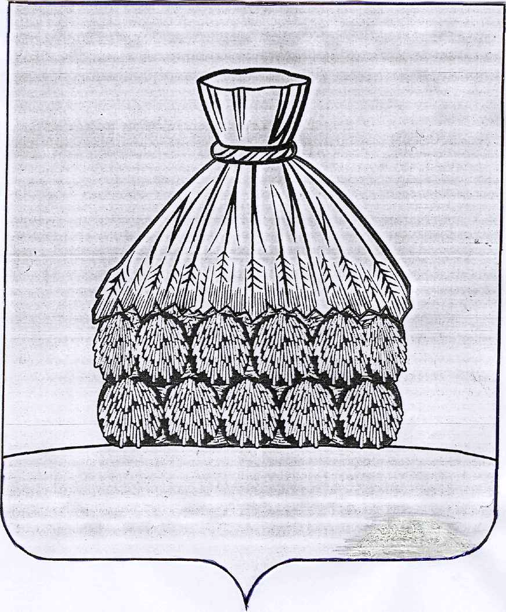

Р Е Ш Е Н И Е

СОВЕТА ДЕПУТАТОВ СЕЛЬСКОГО ПОСЕЛЕНИЯ

СТОРОЖЕВСКОЙ СЕЛЬСОВЕТ

УСМАНСКОГО МУНИЦИПАЛЬНОГО РАЙОНА ЛИПЕЦКОЙ ОБЛАСТИ

с. Сторожевое

от « 10 » мая 2018 года № 48/76

Об утверждении внесения изменений в генеральный план
сельского поселения Сторожевской сельсовет

Рассмотрев проект внесения изменений в генеральный план сельского поселения Сторожевской сельсовет Усманского муниципального района Липецкой области, протоколы №№ 1,2,3,4 от 04.05.2018 г. и заключения №№ 1,2,3,4 от 04.05.2018 г. о результатах публичных слушаний по проекту внесения изменений в генеральный план, постановление от 04.05.2018 г. № 28 «О согласии с проектом внесения изменений в генеральный план сельского поселения Сторожевской сельсовет», руководствуясь Градостроительным кодексом Российской Федерации, Федеральным законом от 06.10.2003 г. № 131-ФЗ «Об общих принципах местного самоуправления в Российской Федерации», Уставом сельского поселения Сторожевской сельсовет Усманского муниципального района Липецкой области, Совет депутатов сельского поселения Сторожевской сельсовет

Р Е Ш И Л:

- Утвердить внесение изменений в генеральный план сельского поселения Сторожевской сельсовет Усманского муниципального района Липецкой области согласно приложения.
- Обнародовать настоящее решение в установленном действующим законодательством порядке, а также разместить на официальном сайте сельского поселения Сторожевской сельсовет Усманского муниципального района в сети «Интернет».

Председатель Совета депутатов
сельского поселения
Сторожевской сельсовет Р.К. Карпова

